Комплект оценочных материалов
по преддипломной практике

Задания закрытого типа

Задания закрытого типа на выбор правильного ответа
1. | Выберите один правильный ответ.
На каком физическом принципе основан капиллярный контроль?
А) Пенетрант заполняет полости дефектов под действием гравитационных сил
Б) Пенетрант заполняет полости дефектов под действием капиллярных сил, возникающих при взаимодействии жидкости с поверхностью твердого тела.
В) Пенетрант заполняет полости дефектов под действием вихревых токов, возникающих при взаимодействии жидкости и твердого тела
Г) Пенетрант заполняет полости дефектов под действием приложенного магнитного поля
Правильный ответ: |  | Б
Компетенции: |  | ПК-1

2. | Выберите один правильный ответ.
Защитное заземление – это:
А) преднамеренное электрическое соединение с землей металлических нетоковедущих частей;
Б) преднамеренное электрическое соединение с нулевым защитным проводом;
В) преднамеренное электрическое соединение с землей металлических токоведущих частей;
Г) преднамеренное электрическое соединение токоведущих частей с нулевым защитным проводом.
Правильный ответ: |  | В
Компетенции: |  | УК-8

Задания закрытого типа на установление соответствия

1. | Установите правильное соответствие. Каждому элементу левого столбца соответствует только один элемент правого столбца.

 | Оптические схемы получения интерференционных полос | Наименование
1) | 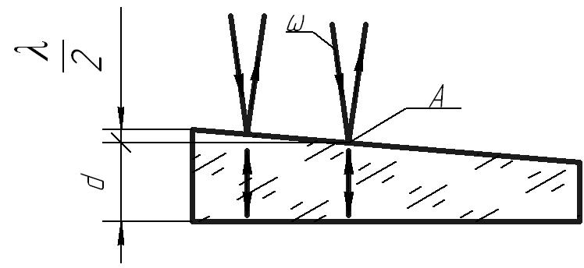 | А) | Интерферометр Линика
2) | 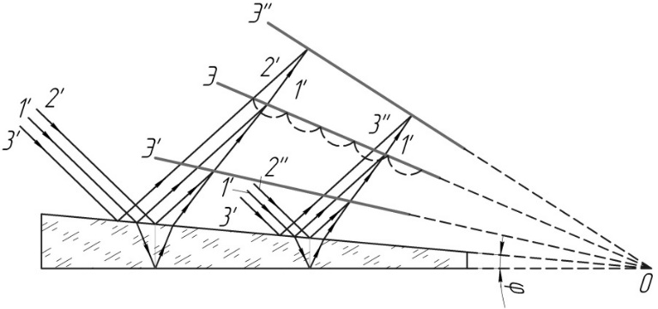 | Б) | Принципиальная схема образования полос Брюстера
3) | 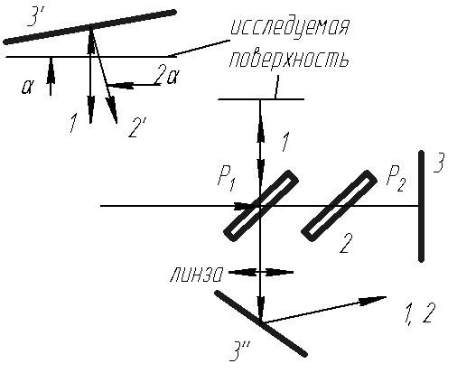 | В) | Получение полос равного наклона
4) | 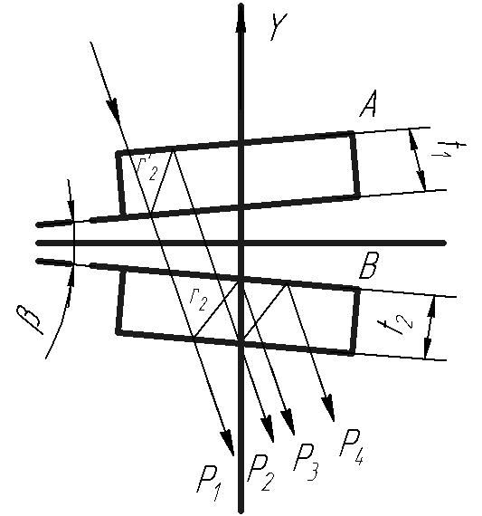 | Г) | Получение полос равной толщины
Правильный ответ:
1 | 2 | 3 | 4
Г | В | А | Б
Компетенции: ПК-1

Задания закрытого типа на установление правильной последовательности

1. | Коэффициент двойного преобразования электроакустических преобразователей (ЭАП) — это параметр, который характеризует эффективность преобразования электрической энергии в акустическую и наоборот. Расположите указанные типы преобразователей в порядке возрастания коэффициент двойного преобразования.
 | А) | Лазерный
 | Б) | Пьезоэлектрический
 | В) | Электромагнитно- акустический
Правильный ответ: |  |  | Б, В, А
Компетенции: |  |  | ПК-1, ПК-2

Задания открытого типа

Задания открытого типа на дополнение

1. | Напишите пропущенное слово.
Неразрушающий контроль – это контроль объекта без _____________ его структуры и физических свойств.
Правильный ответ: |  | разрушения
Компетенции: |  | ПК-1

Задания открытого типа с кратким свободным ответом

1. | Напишите результат вычислений.
Вдоль трубы с внутренним радиусом r₁ и наружным r₂ протекает постоянный ток I. Определить напряженность поля Н внутри трубы.
см
см
r = 10,3 см
А

Правильный ответ: |  | $H=1,0699$ А/м / $H=1069,9$ мА/м
Компетенции: |  | ПК-1

Задания открытого типа с развернутым ответом

1. Тема: Защита отчета о прохождении преддипломной практики.

Задачи:
Подготовка презентации для защиты отчета о прохождении преддипломной практики:
- содержание презентации должно отражать содержание всех разделов отчета о практике;
- количество слайдов презентации – не менее десяти;
- структура презентации: первый слайд – титульный, второй слайд – задачи практики в соответствии с индивидуальным планом, следующие слайды – характеристика содержания основной части отчета в соответствии с ее структурой, предпоследний слайд – выводы по результатам практики, последний слайд – контакты обучающегося и руководителя практики;
- оформление презентации – стандартные требования, использование встроенных цветовых схем, шрифтов, возможностей визуализации информации.

Время выполнения – 18 часов.

Ожидаемый результат: презентация для защиты отчета о прохождении преддипломной практики.

Критерии оценивания: соответствие подготовленной презентации для защиты отчета о прохождении преддипломной практики требованиям по структуре, содержанию и оформлению.

Компетенции: | УК-8, ПК-1, ПК-2

